ИНСТРУКЦИЯ ПО ЭКСПУЛАТАЦИИ

ВЫТЯЖКА ДЛЯ МЕТАЛЛИЧЕСКОЙ СТРУЖКИ
МОДЕЛЬ: MDC750

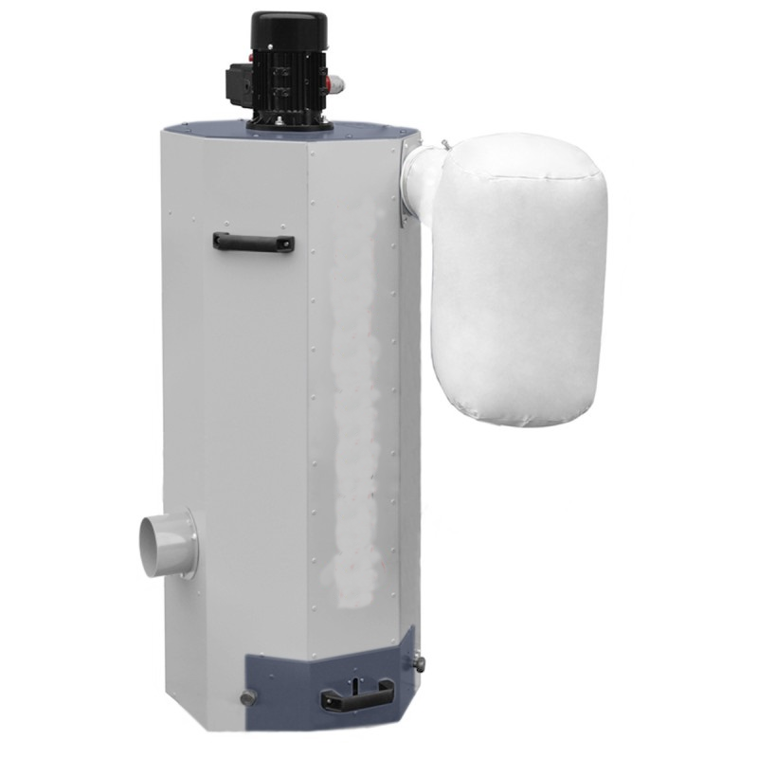

ОСНОВНЫЕ ХАРАКТЕРИСТИКИ

Мощность двигателя | 0,75 кВт
Диаметр / длина фильтра | 350 мм / 470 мм
Напряжение | 230 В / 400 В
Диаметр подключения пылеуловителя | ø 100 мм
Производительность пылесборника | 1800 м 3 / ч
Диаметр диска ротора | ø 325 мм
Габариты устройства | 560x840x1180 мм
Вес | 36 кг
Размеры упаковки | 460x520x1200 мм
Уровень звукового давления, LpA | 86,5 дБ (A), k: 3 дБ (A)

СБОРКА

Пол в месте установки устройства должен быть достаточно жестким, несущим и ровным. Его несущая способность должна как минимум в 2 раза превышать вес нетто устройства на квадратный метр поверхности. Должен быть свободный доступ к электросети с параметрами, соответствующими устройству в месте установки.

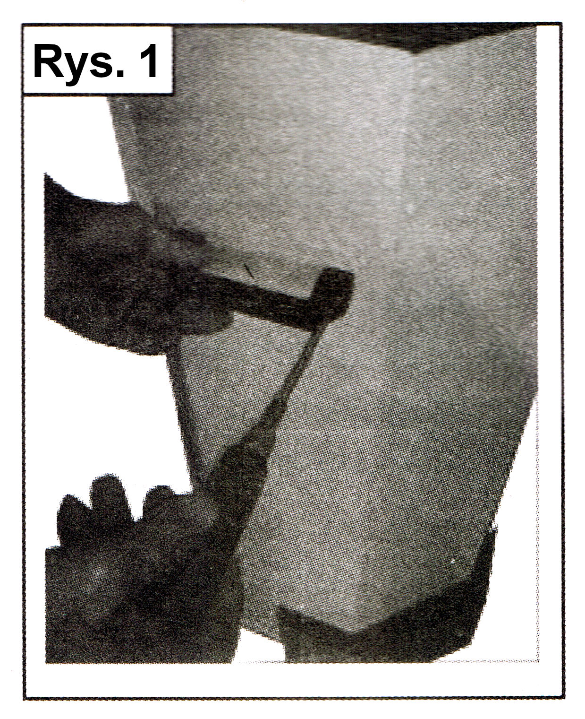
1. Поставьте прибор на пол в том месте, где оно будет размещено, и закрепите держатель на корпусе с помощью болта с грибовидной головкой M8x20.
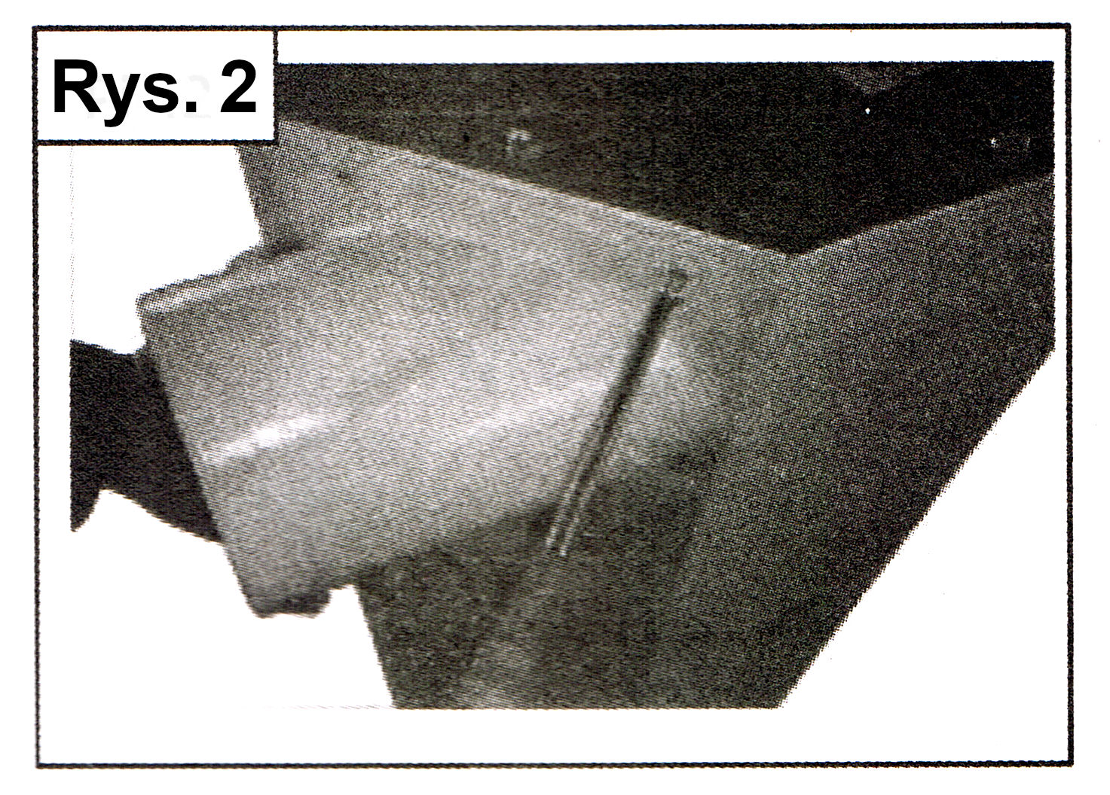
2. Подключите розетку к корпусу устройства.
3. Установите на выпускной патрубок фильтр и закрепите его зажимом.

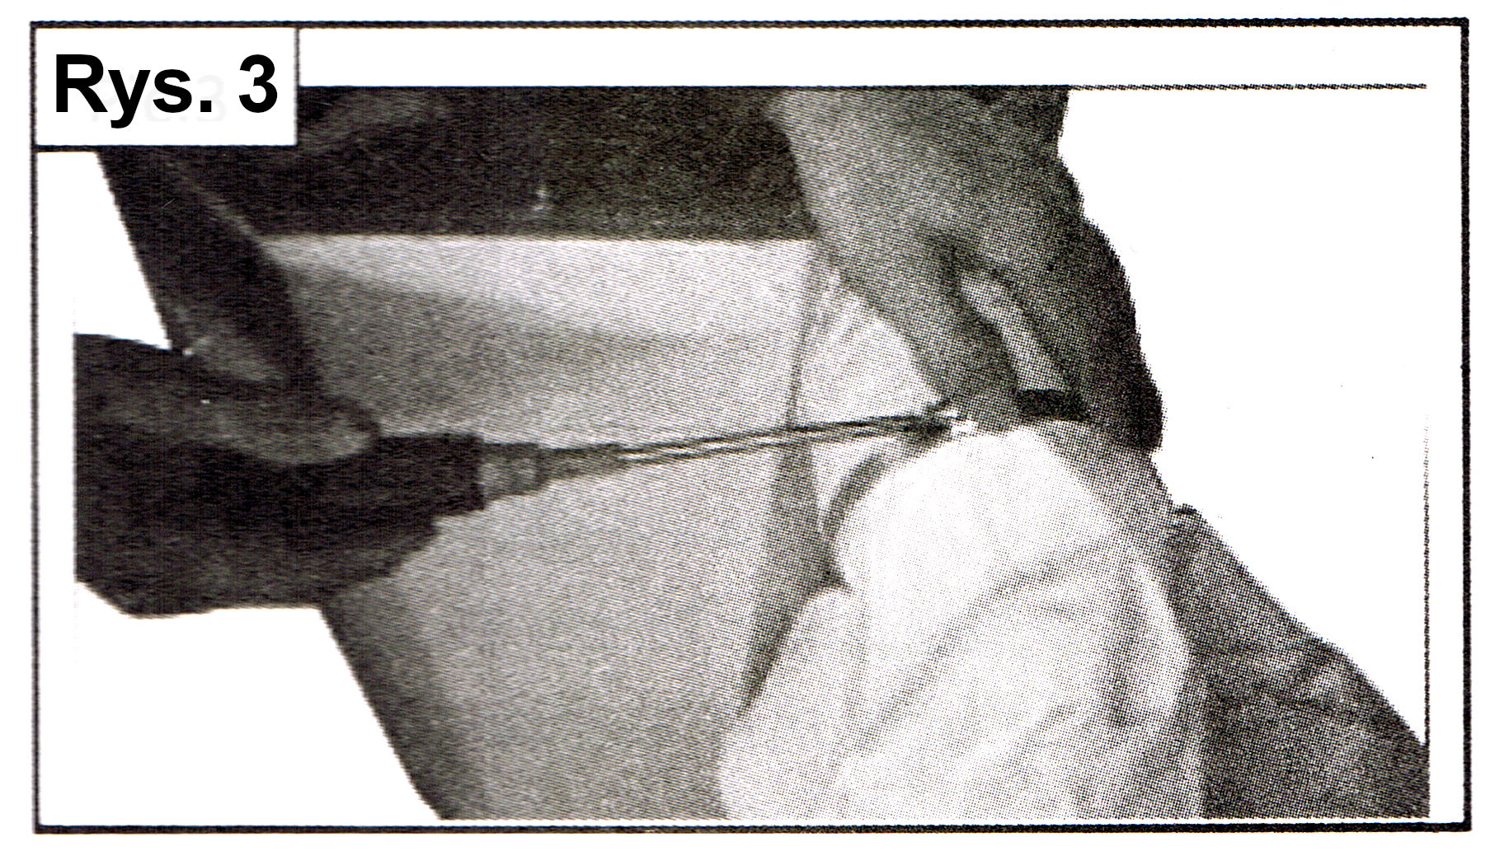
4. Прикрутите впускной патрубок к стороне всасывания корпуса пылесборника с помощью винта с грибовидной головкой M5x16.

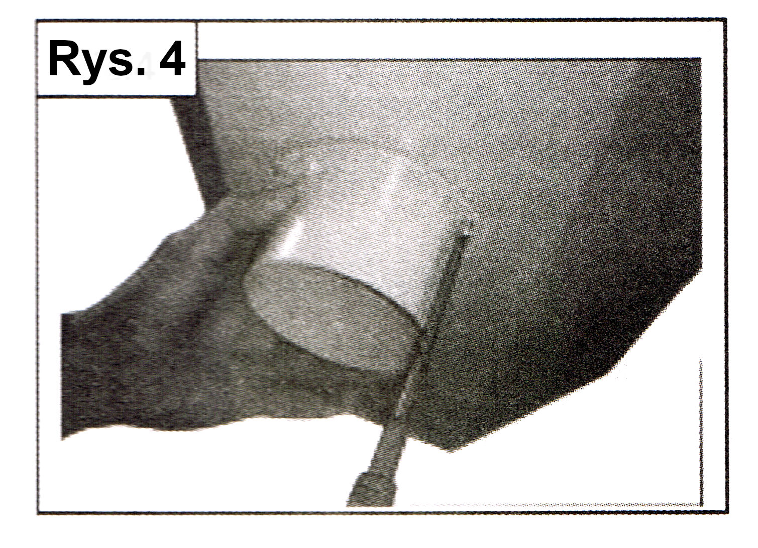
5. Установите ручку и ручки на ящик для сбора стружки.

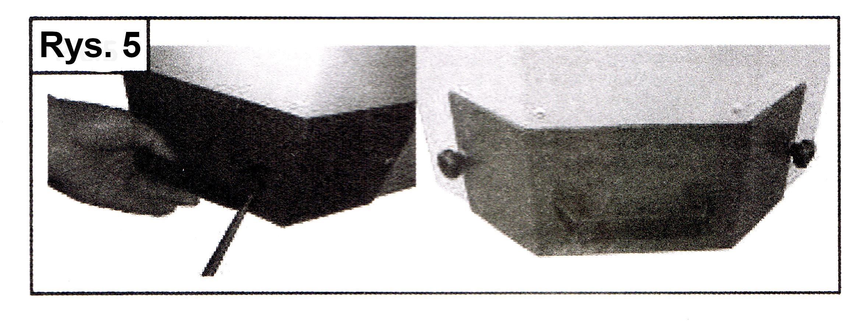
МОЩНОСТЬ

Лицензированному электрику должно быть поручено выполнение операции по подключению устройства к источнику питания и проведение проверок, описанных ниже.
1. Кабель питания прибора должен быть подключен к сети с заземленной вилкой!
2. Вилку электрического кабеля нельзя переделывать.
3. Защитите источник электропитания, подключенный к кабелю устройства, предохранителем на 10 А.
4. Если вилка шнура питания не подходит к имеющейся сетевой розетке или повреждена, ее следует заменить квалифицированному электрику!
5. Провод защитного заземления имеет желто-зеленую изоляцию.
6. Если шнур питания поврежден, немедленно замените его новым!
7. Любой удлинитель шнура питания должен иметь параметры, соответствующие электрическая мощность, подаваемая на устройство. Удлинитель со слишком маленьким поперечным сечением жилы может перегреться и вызвать пожар.
8. Если шнур питания поврежден, немедленно замените его новым!

Для устройства требуется питание через предохранитель дифференциального тока с максимальным током утечки 30 мА.

ОСНОВНЫЕ КОМПОНЕНТЫ И УПРАВЛЕНИЕ

№ | Описание | № | Описание
A | Двигатель | E | Выходное отверстие
B | Главный выключатель питания | F | Фильтр
C | Крышка | G | Всасывающий патрубок
D | Корпус | H | Ящик для стружки
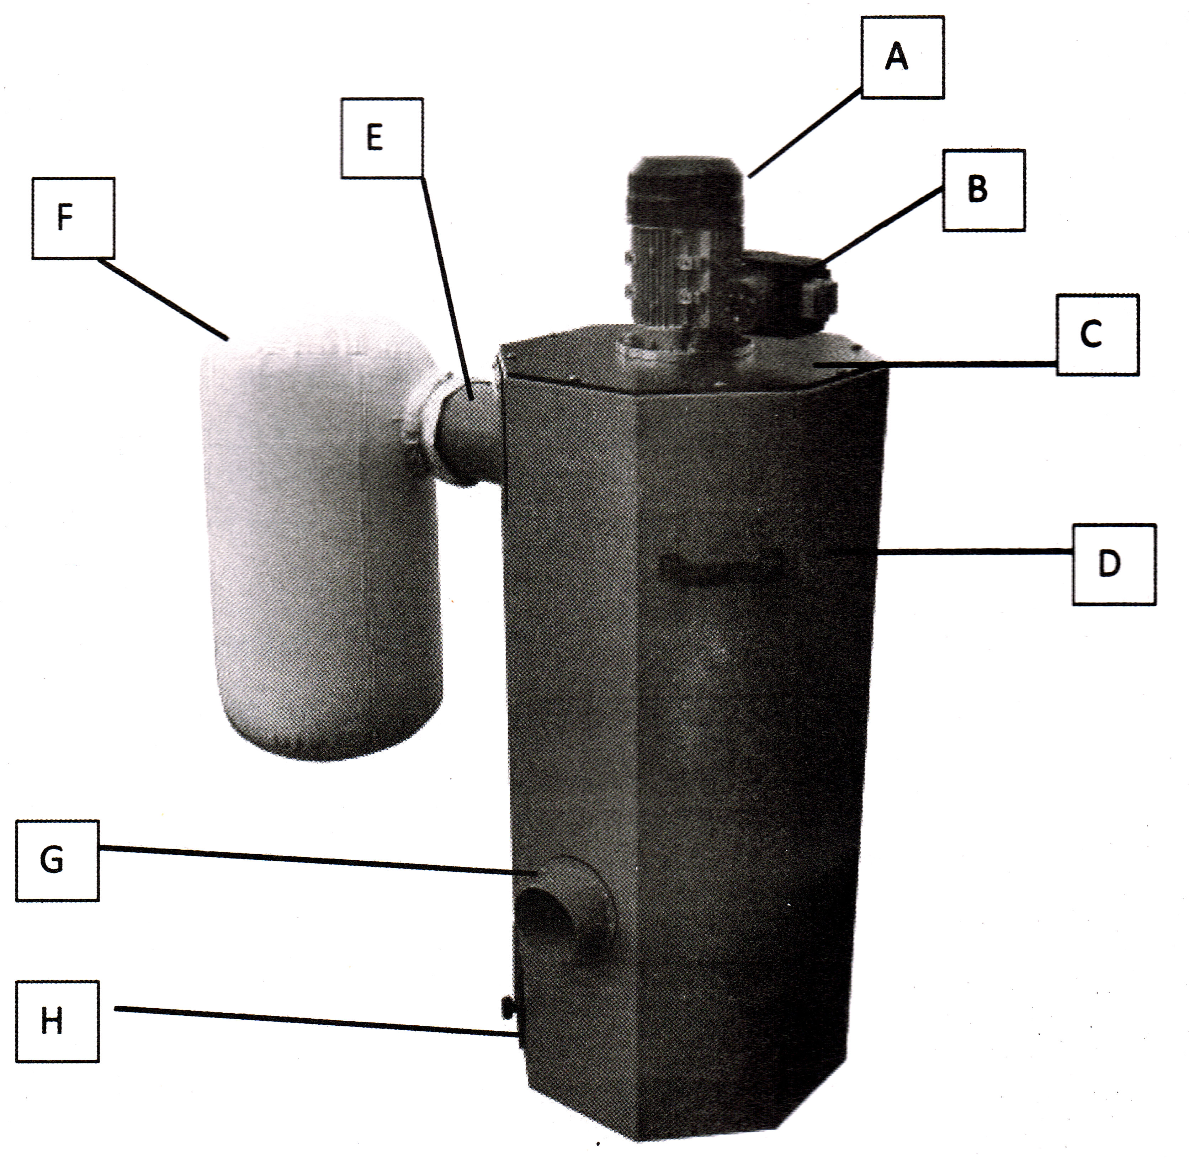
ЭКСПЛУАТАЦИЯ

Не запускайте устройство, если оно не в идеальном рабочем состоянии. Перед каждым запуском визуально проверяйте состояние устройства. Состояние защитных устройств, электрических элементов управления, электропроводки и резьбовых соединений необходимо особенно тщательно проверять и при необходимости подтягивать. Устраните любые повреждения или неисправности перед эксплуатацией устройства.

Подключение вытяжки к станку

Патрубок для вытяжки MDC750: ø 100 мм
Вытяжные каналы должны быть изготовлены из негорючего и антистатического материала. Общее расстояние между кожухом вытяжки и станком не должно превышать 10 метров.

Запуск и выключение

Запуск: нажмите зеленую кнопку (I).
Выключение: нажмите красную кнопку (O).

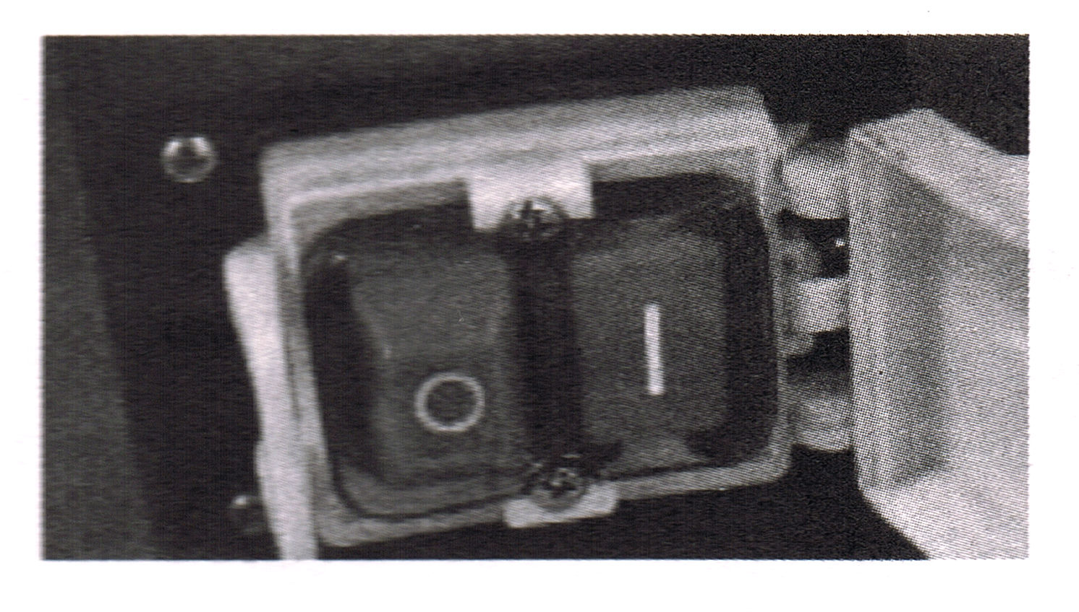
ОБСЛУЖИВАНИЕ И УХОД

Обслуживание или очистка устройства, подключенного к источнику питания:
Это может привести к материальному ущербу и серьезным травмам из-за случайного перемещения устройства!
Обслуживание:
Перед проведением обслуживания или чистки выключите устройство и полностью отключите его от источника питания.
Устройство практически не требует обслуживания и не содержит деталей, требующих обслуживания.
Все дефекты и дефекты, ограничивающие безопасную эксплуатацию устройства, необходимо немедленно устранять.
Тщательная и частая чистка устройства позволит вам максимально долгое время наслаждаться его безотказной работой.
Устройство требует очистки мягкими средствами, то есть без бензина, керосина, щелочи и т. д.
Регулярно проверяйте полноту и читаемость всех графических и описательных инструкций и предупреждений на устройстве.
Не храните устройство во влажном месте или в месте, подверженном воздействию погодных условий.
Прочность затяжки всех резьбовых соединений следует проверять не реже одного раза в неделю.
Обратитесь к дилеру для ремонта устройства. Ремонт устройства разрешается производить только квалифицированным специалистам!

Смена мешка

Опустошите мешок для сбора пыли, когда он будет заполнен на 60-70%.
Выключите всасывание и подождите не менее 10 минут, чтобы в нем осела вся пыль.
Отключите устройство от источника питания.
Не используйте повторно использованный мешок для пыли для сбора пыли.
Используйте только карманные фильтры соответствующего типа, сертифицированные и соответствующие техническим характеристикам, то есть с диаметром и высотой, указанными в данном руководстве.

Уборка

Устройство требует очистки в конце рабочего дня. Удалите стружку и стружку безопасным инструментом. Не делайте этого руками - вы можете получить травму! Тщательно очистите прибор от пыли.

ВНИМАНИЕ! Некоторые чистящие средства могут содержать вредные для металла вещества. Чистящие средства могут повредить поверхность устройства! Очищайте поверхности устройства тканью, смоченной водой в мягком моющем средстве.

Утилизация

Не выбрасывайте использованное устройство вместе с бытовыми отходами. Необходимо связаться с местными властями относительно правильной утилизации электрического устройства. Оригинальный продавец бытовой техники юридически обязан забрать изношенный бытовой прибор при покупке нового электрического прибора.

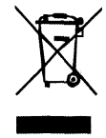
ПОИСК ПРОБЛЕМЫ

Проблема | Возможная причина | Решение
Устройство не включается. | Неисправный переключатель. | Отремонтировать переключатель.
Устройство не включается. | Нет питания. | Отремонтировать источник электропитания.
Устройство не включается. | Перегорел / сгорел предохранитель. | Сбросьте / замените предохранитель.
Устройство не включается. | Контактор источника питания поврежден. | Отремонтируйте или замените контактор на новый.
Аппарат пыльный снаружи. | Каналы вытяжки негерметичны или забиты. | Проверить соединения.  Удалите засоры.
Аппарат пыльный снаружи. | Фильтровальный мешок или мешок для сбора пыли протекает или протекает. | Проверить состояние сумок.  Заменить поврежденные пакеты.
Всасывающий ротор работает громко. | Вытяжка засосала крупный предмет. | Выключите прибор, отключите его от источника питания и удалите посторонний предмет.
Всасывающий ротор работает громко. | Диск ротора ослаблен. | Надежно затяните диск ротора.

ПРИЧИНОЙ МНОГИХ ОТКАЗОВ УСТРОЙСТВА ЯВЛЕТСЯ НЕПРАВИЛЬНОЕ ПОДКЛЮЧЕНИЕ К ЭЛЕКТРИЧЕСКОЙ УСТАНОВКЕ – НУЖНО ПОДКЛЮЧАТЬ ПРАВИЛЬНО!

ЭЛЕКТРИЧЕСКАЯ СХЕМА

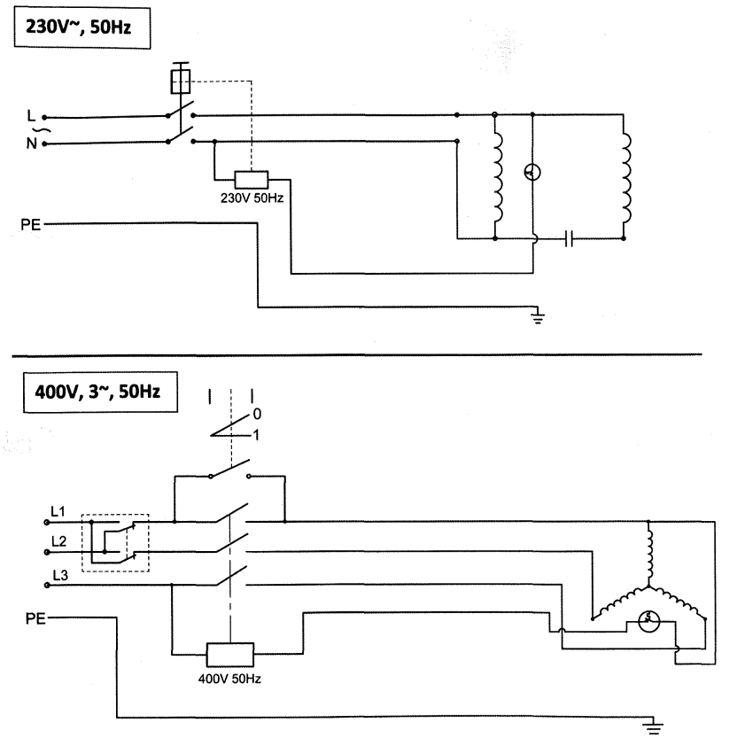

РАЗБОРНЫЙ ЧЕРТЕЖ И ПЕРЕЧЕНЬ ЗАПАСНЫХ ЧАСТЕЙ

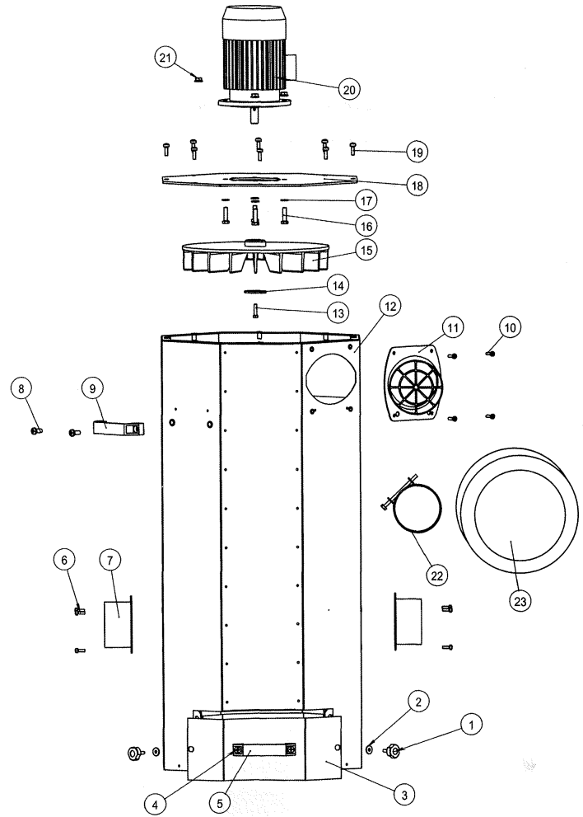

№ | ОПИСАНИЕ | Кол-во
1 | Болт M6x16 | 2
2 | Шайба большая 6 мм | 2
3 | Ящик стола | 1
4 | Ручка | 1
5 | Винт M8x20 с крестообразным шлицем и грибовидной головкой | 2
6 | Винт с крестообразным шлицем M5x16 с грибовидной головкой | 6
7 | Всасывающая насадка | 2
8 | Винт M8x20 с крестообразным шлицем | 4
9 | Ручка | 2
10 | Винт с крестообразным шлицем M5x16 с грибовидной головкой | 4
11 | Выходное отверстие | 1
12 | Корпус | 1
13 | Болт с шестигранной головкой M6x25 | 1
14 | Распорка | 1
15 | Турбо вентилятор | 1
16 | Болт с шестигранной головкой M8x30 | 4
17 | Плоская шайба 8 мм | 4
18 | Верхняя крышка | 1
19 | Винт M6x20 с крестообразным шлицем | 8
20 | Двигатель | 1
21 | Фланцевая гайка M8 | 4
22 | Кабельные стяжки | 1
23 | Фильтр | 1

